Приложение №1
Герметичный контейнер для раздельного сбора отработанных компактных люминесцентных ламп:
- Размер контейнера, мм: 1600х300х580
- изготовлен из металлического листа с устойчивым основанием;
- демеркуризационный набор для ликвидации незначительного разлива ртути;
- Герметичный барабан для поврежденной ртутной лампы.
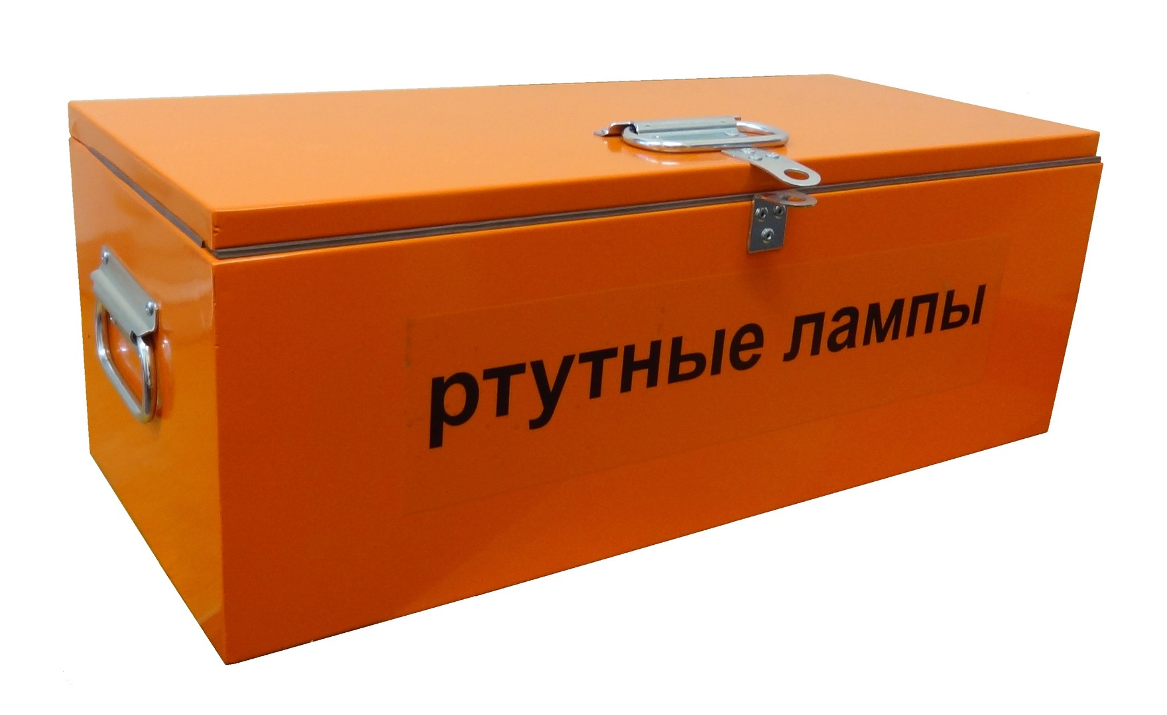
Приложение №2
Контейнер для отработанных батареек (для установки в офисе):
- размер, мм: 150х150х640
- материал: урна – оцинкованная сталь, крышка – нержавеющая сталь.

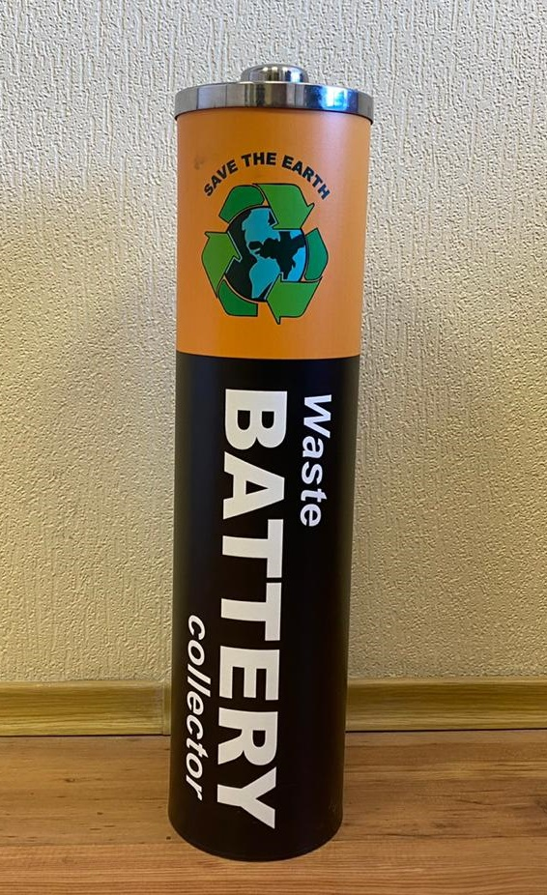
Приложение №3
Контейнер для ТБО с крышкой:
- объем - 075м3;
- материал - сталь 3 мм.
- покрытие грунт+эмаль

